Pielikums

Ogres novada pašvaldības domes

27.03.2025. sēdes lēmumam

(protokols Nr.3; 24.)

Nekustamā īpašuma **“Plātere” zemes vienības** ar kadastra apzīmējumu 7468 004 0047, Madlienas pagastā, Ogres novadā, **daļas** robežu shēma.

Platība – 2,63 ha

*Zemes vienības un tās daļas izvietojuma shēma*

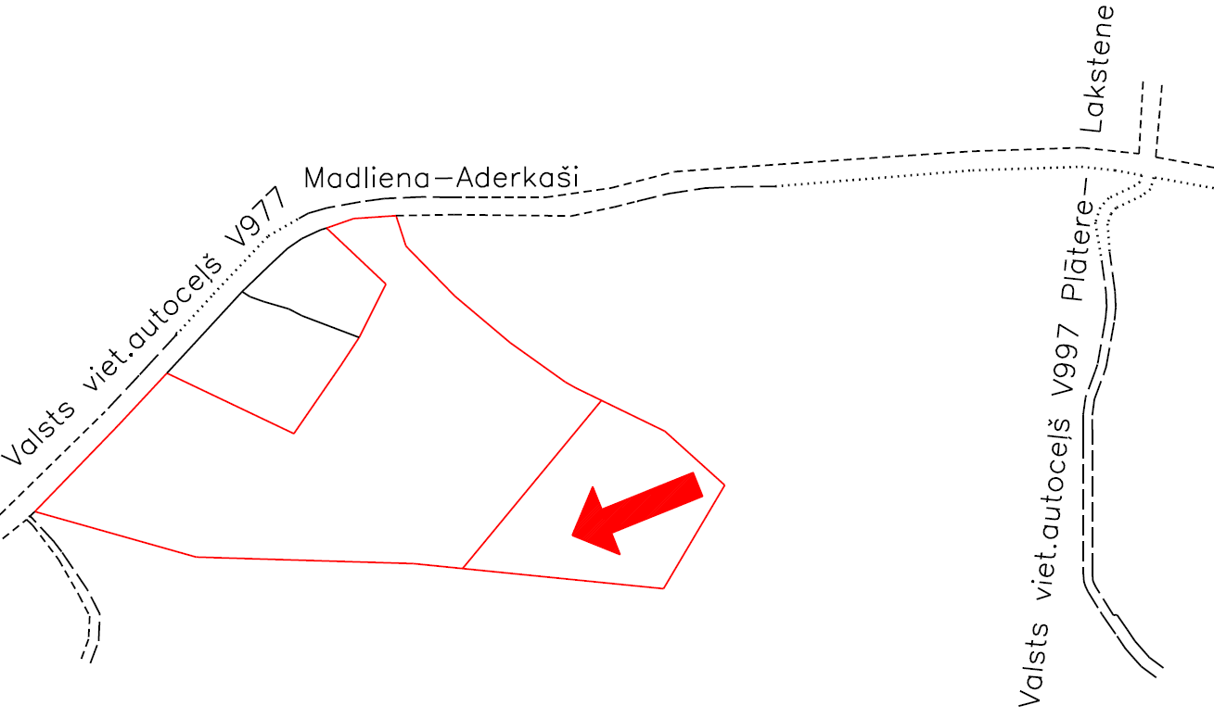

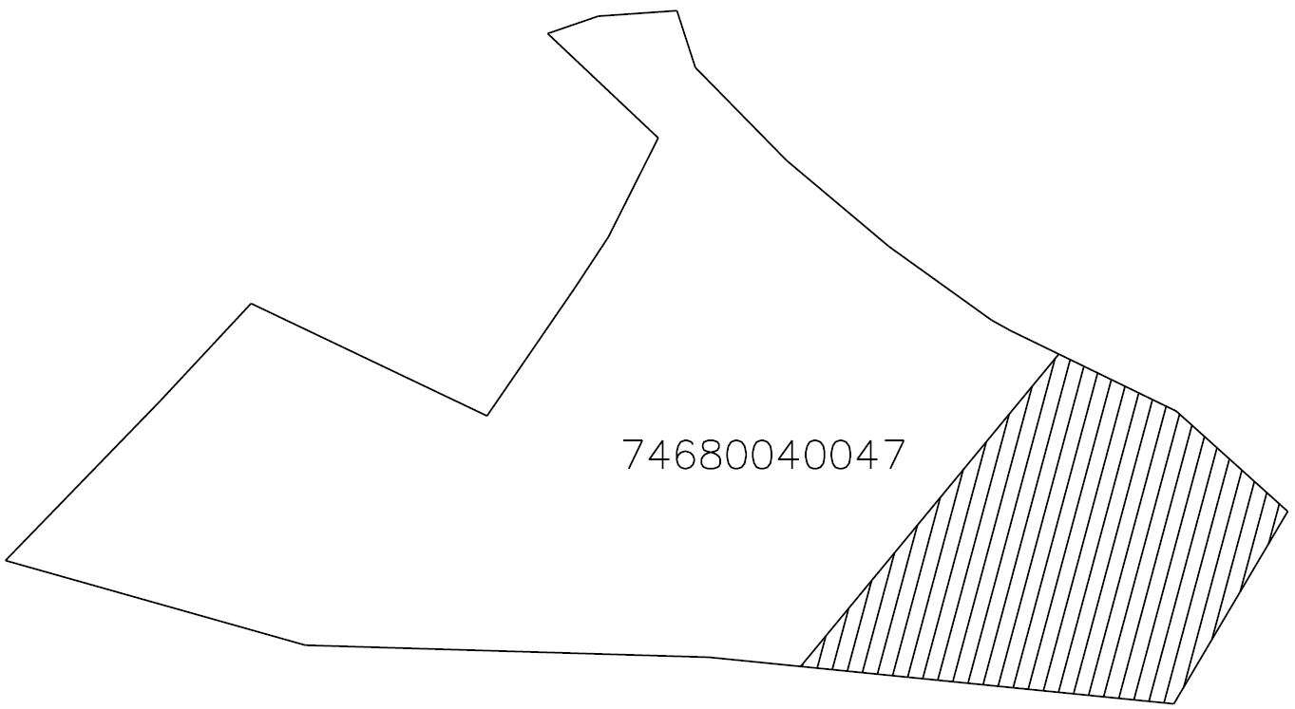

***Apzīmējumi:***

 zemes vienības ar kadastra apzīmējumu 7468 004 0047robeža

 nomā nodotā zemes vienības daļa

Sagatavoja: Nekustamo īpašumu pārvaldes nodaļas zemes ierīcības inženiere Ilze Svikle